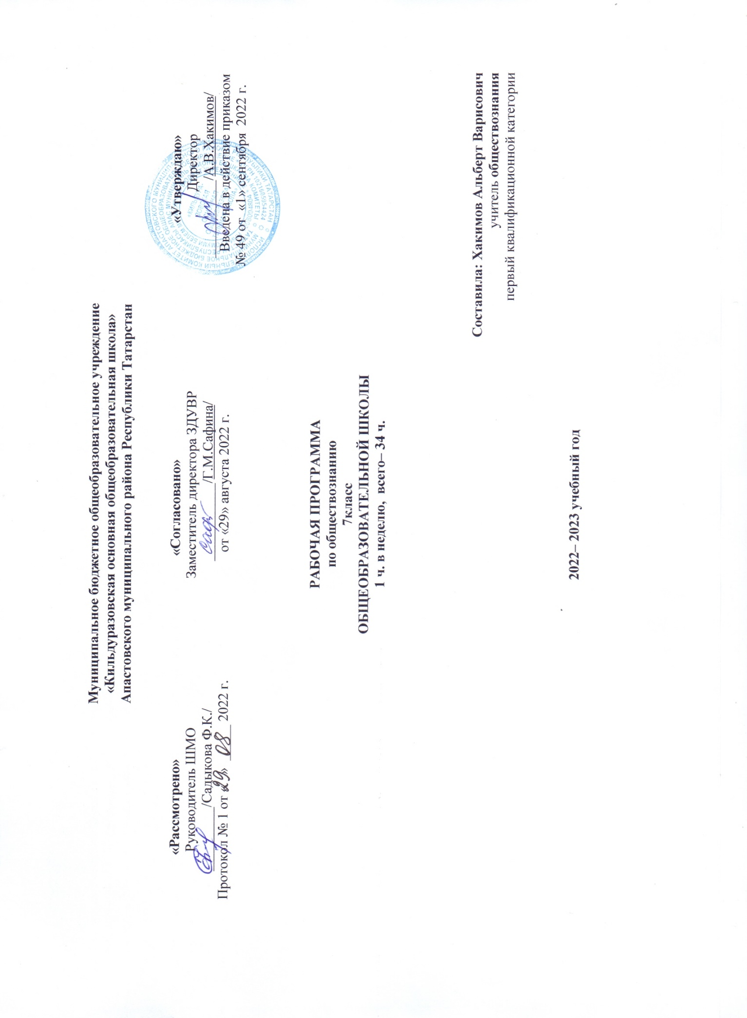
Поянительная записка

Рабочая программа по обществознанию для 7 класса составлена на основе:
- Федерального государственного образовательного стандарта основного общего образования, утвержденного приказом Министерства образования и науки Российской Федерации от 17 декабря 2010г. №1897;
- Основной образовательной программы МБОУ «Кильдуразовская основная общеобразовательная школа» Апастовского муниципального района Республики Татарстан, реализующего федеральный государственный образовательный стандарт основного общего образования;
- Учебного плана МБОУ – «Кильдуразовская основная общеобразовательная школа» Апастовского муниципального района Республики Татарстан на 2022 – 2023 учебный год (утвержденного решением педагогического совета, протокол №1, приказ от 29 августа 2022 года и приказом МБОУ «Кильдуразовская ООШ» от 1 сентября 2022 г, №49).

Общая характеристика учебного предмета

Рабочая программа по обществознанию для 7 класса составлена на основе Федерального государственного образовательного стандарта основного общего образования, примерной программы основного общего образования по обществознанию и авторской программы Л.Н.Боголюбова. При составлении рабочего плана использован учебник: «Обществознание».7 класс. учеб.для общеобразоват.организаций.под ред. Л.Н.Боголюбова, Л.Ф.Иванова. М.:Просвещение, 2017
Цели обучения:
• воспитание общероссийской идентичности, патриотизма, гражданственности, социальной ответственности, правового самосознания, толерантности, приверженности ценностям, закрепленным в Конституции Российской Федерации;
• развитие личности на исключительно важном этапе ее социализации — в подростковом возрасте, повышению уровня ее духовно-нравственной, политической и правовой культуры, становлению социального поведения, основанного на уважении закона и правопорядка; углублению интереса к изучению социальных и гуманитарных дисциплин; формированию способности к личному самоопределению, самореализации, самоконтроля; повышению мотивации к высокопроизводительной, наукоемкой трудовой деятельности;
• формирование у учащихся целостной картины общества, адекватной современному уровню знаний о нем и доступной по содержанию для школьников младшего и среднего подросткового возраста; освоению учащимися тех знаний об основных сферах человеческой деятельности и о социальных институтах, о формах регулирования общественных отношений, которые необходимы для взаимодействия с социальной средой и выполнения типичных социальных ролей человека и гражданина;
• овладение учащимися умениями получать из разнообразных источников и критически осмысливать социальную информацию, систематизировать, анализировать полученные данные; освоению ими способов познавательной, коммуникативной, практической деятельности, необходимых для участия в жизни гражданского общества и правового государства;
• формирование у учащихся опыта применения полученных знаний и умений для определения собственной позиции в общественной жизни; для решения типичных задач в области социальных отношений; для осуществления гражданской и общественной деятельности, развития межличностных отношений, включая отношения между людьми различных национальностей и вероисповеданий, а также в семейно-бытовой сфере; для соотнесения собственного поведения и поступков других людей с нравственными ценностями и нормами поведения, установленными законом; для содействия правовыми способами и средствами защите правопорядка в обществе.
Задачи обучения
Развивающие:
- развивать личностные качества ученика, потому что изучение обществознания осуществляется как постоянный процесс познания самого себя и окружающей социальной среды. Как наиболее оптимальный результат обучения - развитие уверенности в себе и создание потенциала для поисков способа самореализации позитивного плана, не только исходя из собственных интересов, но и других людей, общества в целом.
- развивать познавательный интерес к изучению социально-гуманитарных дисциплин, потому что обучающийся видит связь между содержанием этих дисциплин и своей собственной жизнью, что может способствовать развитию познавательного интереса и учебной мотивации в целом.
- развивать критическое мышление, позволяющее осознанно воспринимать социальную информацию и уверенно ориентироваться в ее потоке. Развитие критического мышления по отношению к социальным явлениям безусловно повлияет на развитие социальной компетентности, особенно ее мировоззренческого аспекта.
Воспитательные:
- «воспитание общероссийской идентичности, гражданственности, социальной ответственности», поскольку ученик понимает не только какие законы и почему принимаются в государстве, какие традиции, обычаи и почему существуют в обществе, но и как его действия влияют на то, что происходит в государстве и в обществе в целом;
- воспитание толерантности, уважения к представителям других национальностей и культур;
Познавательные:
- освоить систему социального знания в процессе практического исследования социальной среды, что не только способствует дальнейшему получению профессионального образования, но и создает основу для дальнейшего развития навыков аналитической (исследовательской) деятельности;
- происходит овладение умениями получения и осмысления социальной информации, систематизации полученных данных, что не только приводит к освоению способов познавательной, коммуникативной, практической деятельности в характерных социальных ролях, но и позволяет более активно и целенаправленно участвовать в модификации этих ролей, более осознанно, осмыслено выстраивать отношения с другими людьми, социальными группами, социальными институтами;
- Применяется принцип единства различных способов познания. Исследование явлений и процессов, происходящих в обществе, требует разнообразия используемых источников:
- литературные (художественные произведения, которые ученики читают самостоятельно или изучают на уроках литературы, здесь нужно учитывать возможные проблемы с разными программами и предпочтениями учеников);
- художественные (картины, фотографии, фильмы и т.д.);
- публицистические (соответствующие тексты интернет-, печатных, телевизионных СМИ) и новостийные;
- научно-теоретические (фрагменты из научных текстов);

Место учебного предмета в учебном плане
Данная рабочая программа рассчитана на 35 часов в год из расчета 1 часа в неделю.
Из них: контрольные работы – 3
Продолжительность учебного времени в 7 классе – 35 учебных недели.
Освоение программы по предмету в 7 классе заканчивается промежуточной аттестацией в форме годовой оценки

Планируемые результаты обучения
Личностные:
- осознание своей идентичности как гражданина страны, члена семьи, этнической и религиозной группы, локальной и региональной общности;
- освоение гуманистических традиций и ценностей современного общества;
- осмысление социально-нравственного опыта предшествующих поколений;
- понимание культурного многообразия мира, уважение к культуре своего и других народов, толерантность.
Метапредметные:
- способность сознательно организовывать и регулировать свою деятельность – учебную, общественную и др.;
- владение умениями работать с учебной и внешкольной информацией (анализировать факты, составлять простой и развернутый планы, тезисы, формулировать и обосновывать выводы и т. д.),
- использовать современные источники информации, в том числе материалы на электронных носителях;
способность решать творческие задачи, представлять результаты своей деятельности в различных формах (сообщение, презентация, реферат и др.);
- готовность к сотрудничеству с соучениками.
Предметные:
- овладение целостными представлениями об историческом пути человечества;
- способность применять понятийный аппарат обществоведческого знания и приемы обществоведческого анализа для раскрытия сущности и значения событий и явлений прошлого;
- умения изучать и систематизировать информацию из различных современных источников, раскрывая ее социальную принадлежность и познавательную ценность;
Содержание учебного предмета
Общество как форма жизнедеятельности людей. Взаимосвязь общества и природы. Развитие общества. Общественный прогресс. Основные сферы жизни общества и их взаимодействие. Типы обществ. Усиление взаимосвязей стран и народов. Глобальные проблемы современности. Опасность международного терроризма. Экологический кризис и пути его разрешения. Современные средства связи и коммуникации, их влияние на нашу жизнь. Современное российское общество, особенности его развития.
Социальные нормы Социальные нормы как регуляторы поведения человека в обществе. Общественные нравы, традиции и обычаи. Как усваиваются социальные нормы. Общественные ценности. Гражданственность и патриотизм. Уважение социального многообразия. Мораль, ее основные принципы.
Особенности социализации в подростковом возрасте. Отклоняющееся поведение. Опасность наркомании и алкоголизма для человека и общества. Социальный контроль. Социальная значимость здорового образа жизни.
Социальная сфера жизни общества
Социальная структура общества. Социальные общности и группы. Социальный статус личности. Социальные роли. Основные социальные роли в подростковом возрасте. Социальная мобильность.
Гражданин и государство
Правоохранительные органы. Конституционные права и свободы человека и гражданина в Российской Федерации. Конституционные обязанности гражданина Российской Федерации. Взаимоотношения органов государственной власти и граждан. Механизмы реализации и защиты прав и свобод человека и гражданина в РФ.
Экономика
Понятие экономики. Роль экономики в жизни общества. Товары и услуги. Ресурсы и потребности, ограниченность ресурсов. Производство - основа экономики. Распределение. Обмен. Потребление. Факторы производства. Производительность труда. Разделение труда и специализация. Собственность. Торговля и ее формы. Реклама. Деньги и их функции. Инфляция, ее последствия. Издержки, выручка, прибыль. Виды рынков. Рынок капиталов .Рынок труда. Каким должен быть современный работник. Выбор профессии. Заработная плата и стимулирование труда.
Экономические функции домохозяйства. Потребление домашних хозяйств. Семейный бюджет. Источники доходов и расходов семьи.

Распределение тем по разделам
№ | Название раздела | Количество часов
1 | Человек и общество | 4
2 | Регулирование поведения людей в обществе | 14
3 | Человек в экономических отношениях | 13
4 | Человек и природа | 4
 | всего | 35

